Бюджетное профессиональное образовательное учреждение Омской области
«Омский промышленно-экономический колледж»

Внеаудиторное занятие – урок мужества

«Непокоренные»,
посвященный 80-летию со дня полного освобождения Ленинграда
от фашистской блокады

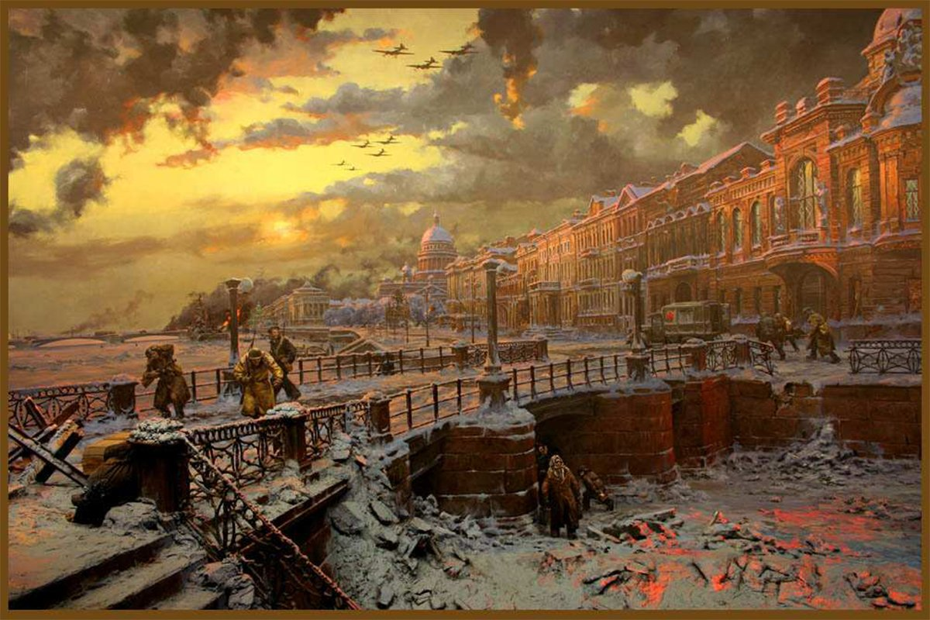

Разработала:
преподаватель, куратор
Т.А. Шнайдер

ОМСК, 2024
Внеаудиторное занятие-урок мужества
«Непокоренные»,
посвященный 80-летию со дня полного освобождения Ленинграда
от фашистской блокады

Данное внеклассное занятие подготовлено к 80-летию со дня полного освобождения Ленинграда от фашистской блокады.
Ориентировано на широкую возрастную аудиторию, интересно как для студентов первых, так и для обучающихся старших курсов колледжа.

Цель занятия:
формирование и развитие у обучающихся чувства принадлежности к историческому прошлому народа и страны, уважения к героям и их подвигам, готовности к защите Родины и противодействию фальсификации истории.

Формирующиеся ценности:
патриотизм, гордость за страну, историческая память и преемственность поколений.

Задачи:
- изучить историю обороны города Ленинграда, основываясь на исторические данные и примеры боевых подвигов защитников Ленинграда;
- познакомить обучающихся с примерами мужества и стойкости ленинградцев;
- познакомить обучающихся с музыкальными произведениями времён Великой Отечественной войны.

Технологии и методическое обеспечение мероприятия: технология эвристической беседы, компьютерные технологии, элементы личностно-ориентированной технологии; презентационный материал – видео -, аудиоматериалы.

Оборудование: компьютер, мультимедийный проектор, экран.
(Презентационные материалы способствуют визуализации содержательного контента и большего проникновения в сущность рассматриваемых событий, в эпоху времени, способствует повышению интереса и внимания студентов).

Ход занятия

Педагог
В 2024 году в России отмечают две важные даты, посвященные блокаде Северной столицы. 18 января исполнился 81 год со дня долгожданного прорыва блокады Ленинграда, а 27 января россияне отметят 80-летие с момента полного освобождения города.
8 сентября 1941 года сообщение с Ленинградом полностью прекратилось. Началась блокада города. Это была самая страшная осада города военной истории человечества. Блокада Ленинграда фашистскими захватчиками продолжалась 872 дня – с 8 сентября 1941 года по 27 января 1944 года.
Видеоролик 1: Блокада Ленинграда. Главные цифры
(https://iz.ru/1454082/arsenii-zamostianov/razorvat-koltco-kak-byla-prorvana-blokada-leningrada)

Педагог
Не только Ленинград, но и его пригороды стали жертвой немецкой оккупации. Были разрушены уникальные историко-архитектурные ансамбли Царского Села, Петергофа, Павловска, Гатчины, Стрельны, Ропши. Гатчина, например, находилась в оккупации более 860 дней. Фашисты устроили здесь многочисленные концлагеря для военнопленных и детские донорские лагеря, истребляли мирных жителей. Планы уничтожения одного из крупнейших городов Советского Союза и всей Европы вместе со всем его населением – крупнейшее военное преступление в истории человечества, составная часть гитлеровской политики геноцида народов Советского Союза.
Город защищали не только советские солдаты, но и сами жители, мужественно перенося голод, суровые зимы без отопления и постоянные вражеские бомбежки. Ленинград оказался отрезан от остальной страны, поэтому уже в начале блокады стало не хватать еды. Жители получали продовольствие по карточкам, в том числе и жизненно необходимый хлеб. Но его количество постоянно уменьшалось, многие ленинградцы постоянно голодали. Из 2,9 млн ленинградцев, которые находились в городе в начале блокады, умерло около 1 млн человек, из них более 600 тыс. – от голода и болезней.
Ленинград вторую зиму из последних сил держался в кольце блокады. Сотни тысяч людей умерли от голода. Такова была тактика гитлеровцев после неудачной попытки штурма в 1941 году: извести ленинградцев, превратить Северную Пальмиру в город мертвых.
В 1942 году Красная армия дважды предпринимала попытки деблокировать город, но вермахту удалось удержать свои позиции. Красноармейцам приходилось снова и снова отступать от Синявинских высот и занимать оборону. Войска Ленинградского фронта и Балтийский флот оставались отрезанными от других частей Красной армии. А метроном, звучавший по ленинградскому радио, продолжал отсчет черных дней блокады. Жители города, знавшие об окружении немецких дивизий под Сталинградом, жили надеждой на скорый прорыв блокады.
Операцию «Искра», которая должна была кардинально изменить обстановку вокруг Ленинграда, готовили около месяца. Наступление готовили в строжайшей секретности. Сначала его наметили на 1 января 1943 года, но в планы полководцев вмешалась оттепель. Дороги размыло, морозец ударил только через неделю. Вскоре и началась операция «Искра». Неделю шли упорные кровопролитные бои. В сражениях отличилась 136-я дивизия генерал-майора Николая Симоняка. Забирались на крутые ледяные откосы с помощью кошек и багров, закрепляли там лестницы. В тяжелых боях под Ленинградом бойцы 2-й ударной армии захватили новейший немецкий танк «Тигр», который незамедлительно отправили в Москву для изучения. А сколько подвигов совершили в те дни защитники Ленинграда!
Обучающийся 1
18 января в 9 часов 30 минут на окраине рабочего поселка № 1 встретились бойцы 123-й отдельной стрелковой бригады Ленинградского фронта и 372-й стрелковой дивизии Волховского фронта. На несколько минут они забыли об усталости, о ранениях. Все понимали: это – прорыв, победа! Обнялись командиры – два майора: от «ленинградцев» – Айк Мелконян, от «волховцев» – Павел Мельников.
«Я увидел, с какой радостью бросились навстречу друг другу бойцы фронтов, прорвавших блокаду. Не обращая внимания на артиллерийский обстрел противника со стороны Синявинских высот, солдаты по-братски, крепко обнимали друг друга. Это была воистину выстраданная радость!» – вспоминал Георгий Жуков.
Обучающийся 2
Многое забудут в мире люди,
Но, бессмертным счастием горЯ,
Эту дату мы не позабудем –
Восемнадцатое января.
18 января 1943 года блокада, наконец, была прорвана: вдоль южного берега Ладожского озера был пробит коридор шириной 8 – 11 км, сухопутная связь Ленинграда со страной была восстановлена. В битве за Ленинград наступил перелом. Замысел врага задушить голодом защитников и жителей города окончательно рухнул.
Выживать в окруженном Ленинграде всё равно было непросто. Но к людям по крупицам возвращались силы. А главное – крепла уверенность в окончательной победе. Путь до нее был непрост. Немецкая группа армий «Север» по-прежнему оставалась серьезным противником. Командование вермахта усилило ее свежими дивизиями и техникой. Они продолжали сковывать Ленинград и всё еще надеялись задушить его голодом и обстрелами. Город еще долгий год находился на осадном положении. Но кольцо уже было разомкнуто. Полностью освободить город от немецкой блокады удалось только в начале 1944 года в результате операции «Январский гром». Но тот январский день 1943 года всё равно остается в памяти искрой будущей победы.
27 января 1944 года, когда разбитые немецкие войска в беспорядке отступали, были освобождены Новгород, Пушкин и Красногвардейск (Гатчина), в честь полного освобождения от блокады в Ленинграде прогремел праздничный салют – единственный салют в годы войны, данный не в Москве.
Видеоролик 2: Салют 27 января 1944 года в Ленинграде
(https://youtu.be/YFQUGpCsE9I)

Педагог
А как жил город во время блокады? Немцы называли блокадный Ленинград «городом мертвых». Но они ошибались. Ленинград оставался городом живых. Сейчас нам трудно представить, как люди выживали в эти страшные годы. И не просто выживали, но и работали, учились, создавали произведения искусства. Несмотря на то, что самим ленинградцам приходилось каждый день бороться за свою жизнь, они помогали фронту. Например, в Ленинграде была изобретена взрывчатка на основе глины и металлических опилок, которая производилась в блокадном городе и оттуда поставлялась на фронт. Силы ученых и изобретателей были направлены на выживание города, на борьбу с голодом. Для защиты домов от бомб-зажигалок была изобретена специальная краска, способная несколько минут выдерживать высокие температуры, ею были покрыты все чердаки и деревянные здания в городе, и это помогло предотвратить огромное количество пожаров. В блокадном Ленинграде был налажен выпуск соевого молока, переработка технических жиров в пищевые, лакокрасочной продукции на основе растительного масла в пищевые добавки, были изобретены витаминный напиток из хвои и белковые дрожжи из опилок. И, конечно же, нельзя не вспомнить Дорогу жизни и то, с какими рисками и опасностями было связано передвижение по ней.
Обучающийся 1
«Дорога Жизни». Пробитая сквозь блокаду, трасса заменила собой все железнодорожные, водные и шоссейные магистрали, которые раньше связывали Ленинград со страной. Ладога! Это слово переходило из уст в уста в хлебных очередях, в обледеневших квартирах, на боевых рубежах обороны города. Ладога стала символом надежды, жизни, победы. Водители автомашин совершили пробег общей протяженностью 41 млн. 200 тыс. км, и каждый рейс был равнозначен боевому подвигу. Работа водителей на этой дороге была исключительно опасной; дорога находилась под постоянным обстрелом и бомбёжкой немецкой артиллерией и авиацией. Спрятаться негде! Тем не менее, каждый день по дороге перевозилось в оба конца примерно 6 000 тонн грузов. Общее количество грузов, перевезённых в Ленинград по Дороге Жизни за весь период её действия, составило свыше 1 млн 615 тыс. тонн; за это же время из города было эвакуировано около 1 млн 376 тыс. человек.
Чтобы предотвратить массовый уход машин под лед, ученым из Физико-технического института имени Иоффе поручили изучить свойства замерзшей воды и разработать правила движения по Дороге жизни. Так был изобретен прибор прогибограф, который мог регистрировать колебания льда, и выяснилось, что скорость движения машины по льду должна сохраняться постоянной – 35 км/час. Благодаря этому изобретению были спасены тысячи жизней.
Обучающийся 2 читает стихотворение Михаила Дудина «Вдогонку уплывающей по Неве льдине»
Был год сорок второй,  Меня шатало  От голода, От горя, От тоски.  Но шла весна –  Ей было горя мало  До этих бед.  Разбитый на куски,  Как рафинад сырой и ноздреватый,  Под голубой Литейного пролет,  Размеренно раскачивая латы,  Шел по Неве с Дороги жизни лед.  И где-то там  Невы посередине,  Я увидал с Литейного моста  На медленно качающейся льдине –  Отчетливо Подобие креста.  А льдинка подплывала,  За быками  Перед мостом замедлила разбег.  Крестообразно,  В стороны руками,  Был в эту льдину впаян человек.  Нет, не солдат, убитый под Дубровкой  На окаянном «Невском пятачке»,  А мальчик,  По-мальчишески неловкий,  В ремесленном кургузном пиджачке. | Как он погиб на Ладоге,  Не знаю.  Был пулей сбит или замерз в метель.  …По всем морям,  Подтаявшая с краю,  Плывет его хрустальная постель.  Плывет под блеском всех ночных созвездий,  Как в колыбели,  На седой волне.  …Я видел мир,  Я полземли изъездил,  И время душу раскрывало мне.  Смеялись дети в Лондоне.  Плясали  В Антафагасте школьники.  А он  Все плыл и плыл в неведомые дали,  Как тихий стон  Сквозь материнский сон.  Землятресенья встряхивали суши.  Вулканы притормаживали пыл.  Ревели бомбы. И немели души.  А он в хрустальной колыбели плыл.  Моей душе покоя больше нету.  Всегда, Везде, Во сне и наяву,  Пока я жив,  Я с ним плыву по свету,  Сквозь память человечеству плыву.

Обучающийся 1
Эвакуация населения из Ленинграда – одна из памятных и болезненных страниц обороны города в период Великой Отечественной войны и блокады. За двадцать месяцев (с 29 июня 1941 г. по 1 апреля 1943 г.) осажденный город покинуло свыше 1,7 млн. человек. География их расселения обширна.
Омская область была первой из сибирских областей принявшей детские учреждения с эвакуированными детьми. Детские учреждения с ленинградскими детьми прибывали в несколько этапов.
Точное число приехавших в Омск из Ленинграда детей узнать невозможно – архивы эвакуированных из блокады людей до сих пор пополняются, данные восстанавливают, да и учёт в то время был не совсем точный. Тем не менее, именно дети блокады вписали своё имя в историю региона.
На пересечении улицы Масленникова и проспекта Карла Маркса в нашем городе Омск, прямо возле Ленинградского моста, можно увидеть трогательную бронзовую скульптуру на гранитном монументе. На ней дети в ватниках, дублёнках и платках, с пронзительным взглядом смотрят вдаль – это монумент Детям блокадного Ленинграда. В городе его установили в 2014 году, приурочив к 70-летию Победы. На граните высечено: «Из блокадного Ленинграда в Омскую область было эвакуировано более 17 тысяч детей».

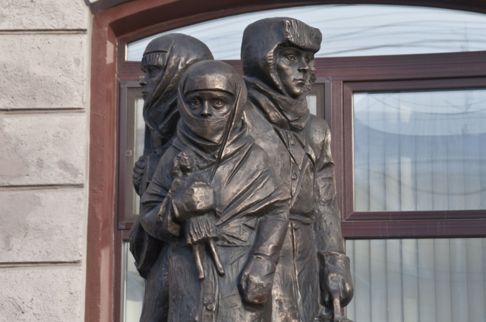
Педагог
Есть выражение: «когда гремят пушки, музы молчат». В блокадном Ленинграде музы не молчали. По воспоминаниям ленинградцев, искусство давало им второе дыхание. Всю блокаду в городе работал Театр музыкальной комедии, и зал всегда был полон. В октябре 42-го года, когда кончились самые страшные месяцы блокады, в городе открылся еще один театр, который сейчас известен как Театр имени Веры Комиссаржевской.
Еще одна героическая история связана со знаменитой седьмой симфонией Дмитрия Шостаковича, которую называют «Ленинградской». Композитор начал сочинять ее в блокадном городе, завершил уже в эвакуации. Премьера симфонии состоялась в 9 августа 1942 года, ровно через год после планируемой Гитлером даты взятия Ленинграда. В день концерта советская артиллерия не подпустила к городу ни одного фашистского самолета. Исполнение симфонии Большим симфоническим оркестром Ленинградского радиокомитета под управлением дирижера Карла Элиасберга транслировалось по радио, в том числе слышали ее и на позициях противника. Это произведение советского композитора стало музыкальным символом стойкости и мужества защитников блокадного города. После войны немецкие солдаты вспоминали, что это было самым большим потрясением в их жизни, что они в тот момент поняли – Ленинград никогда не возьмут.
Видеоролик 3: Седьмая симфония Шостаковича. Блокадный Ленинград
(https://youtu.be/2Ee-Pllyk0M)

Обучающийся 1
Еще одним потрясающим проявлением силы духа ленинградцев стал футбольный матч 31 мая 1942 года. Весь ход матча транслировался и по городу, и на передовой, напротив позиций врага. Немцы были шокированы: «Город мертвых играет в футбол… это невероятно… Что за люди эти русские?» Ленинградские художники творили живописную летопись блокады, образы непокоренных людей. Так, Анна Остроумова-Лебедева создала ряд гравюр с изображением блокадного Ленинграда, Алексей Пахомов – серию литографий «Ленинград в дни блокады».
Видеоролик 4: Футбольный матч в блокадном Ленинграде
(https://ok.ru/video/14303988967850)

Педагог
Да, Ленинград был изолирован от всей страны, но вся страна была с ним, с его жителями: жадно ловили сводки, радовались успехам на фронте, до слез сочувствовали голодающим, вслушивались в звуки Ленинградской симфонии. Отовсюду в направлении Ленинграда шли эшелоны с продовольствием, вооружением и другой необходимой продукцией. Эвакуированных жителей Ленинграда принимали другие регионы страны, обеспечивали их жильем, продовольствием, медицинской помощью. Многих эвакуированных из блокадного города детей брали в семьи и усыновляли.
Блокада закончилась, но шрамы войны в Ленинграде и в Ленинградской области еще долго не заживали. Город нужно было восстанавливать. И снова на помощь пришла вся страна. Восстанавливали промышленность, инфраструктуру, памятники культуры и природные зоны. Некоторые из них были в таком состоянии, что, казалось, восстановление их невозможно. Восстановление Ленинграда заняло много лет и было осуществлено благодаря усилиям множества людей, включая архитекторов, инженеров, строителей и обычных горожан. Возрождение было долгим и трудным, но оно совершилось. Сейчас, проходя по залам Екатерининского дворца в Пушкине, невозможно поверить, что он практически полностью сгорел в годы войны, а, гуляя по паркам Павловска, что в них были вырублены практически все деревья. Ленинград вновь стал красивейшим городом мира, центром культуры, науки, образования.

Важно! После проведения урока мужества предусмотрено возложение цветов к скульптуре-монументу Детям блокадного Ленинграда.

Для занятия использованы:
- материалы «Разговоры о важном» для обучающихся СПО, разработанные Институтом изучения детства, семьи и воспитания;
- материалы IZ.RU – информационного портала газеты Известия, Ren TV, 5 канала;
- фото-, и видеоматериалы из открытых источников сети интернета.

